- 添加会员，请自行保证编号唯一(否则会统计出错等); 再点保存会员
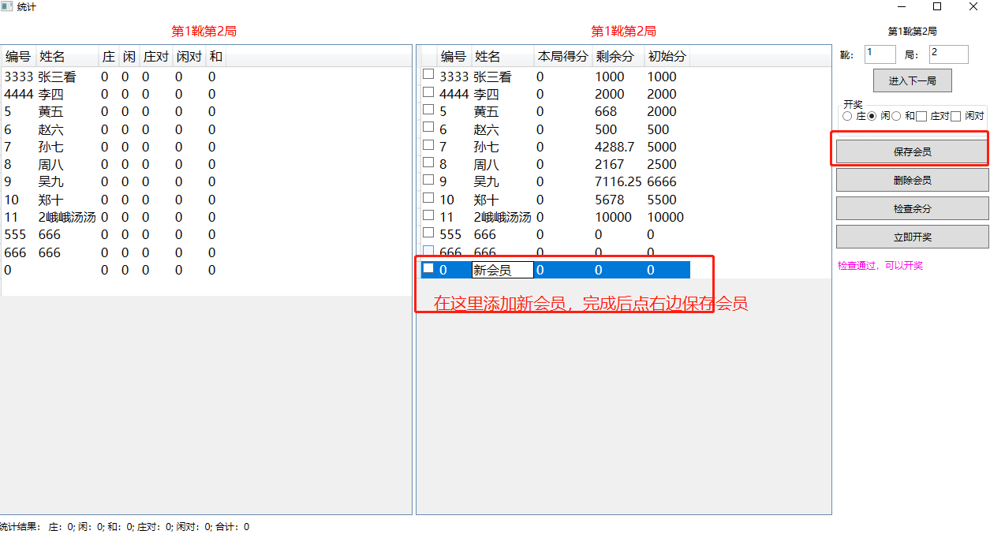
- 删除会员，在中间表格中勾上，再点右边的删除会员，再点保存会员
- 开始前请点 进入下一局，如果直接改的话也要点 进入下一局，如果下注金额未归0的话请点下表格标题刷新。
- 在左边直接填写下注金额，完成后点 检查余分，勾选开奖项后，再点开奖。
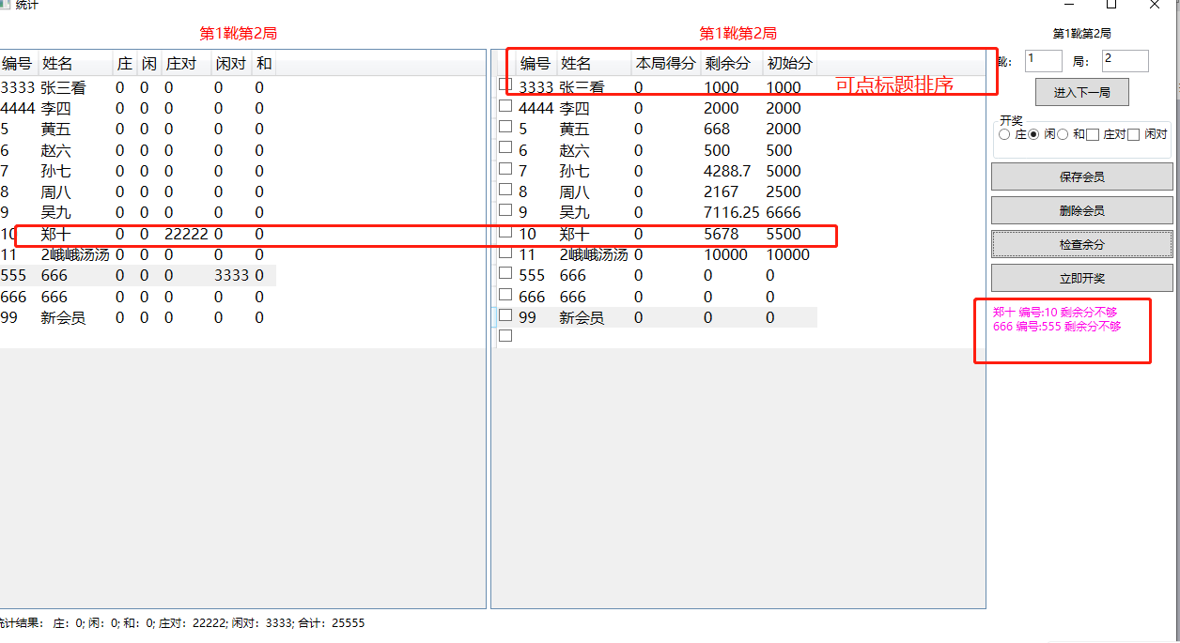
- 请勿重复点 立即开奖，否则剩余分会再处理一次
- 本程序运行在WINDOWS 10以上系统，基于.net framework 4.6 ；未在win7 系统上测试，如果需要在win7上运行，请下载百度搜索.net framework 4.6，下载并安装。

